**บทที่ 1**

**ภาพรวมของโครงการ**

**1.1 สรุปภาพรวมของโครงการ**

โครงการนี้เป็นการนำเทคโนโลยีเว็บแอปพลิเคชันมาประยุกต์ใช้กับระบบหุ่นยนต์อัตโนมัติ โดยเป็นการพัฒนาระบบแอปพลิเคชันสำหรับการตรวจสอบมาตรวัดค่าอุปกรณ์ต่างๆ ภายในโรงไฟฟ้าเขื่อนภูมิพล รูปแบบการทำงานจะเป็นไปในลักษณะการกำหนดเส้นทางของหุ่นยนต์อัตโนมัติ ให้เดินเป็นรอบในแต่ละวัน เมื่อหุ่นยนต์เดินไปถึงมาตรวัดตามจุดต่างๆที่กำหนด ตัวหุ่นยนต์จะมีการขยับกลไกแขนจับกล้องเพื่ออ่านค่า คิวอาร์โค้ด (QR Code) บริเวณใกล้เคียงกับมาตรวัด และทำการบันทึกภาพไว้ในหน่วยความจำ ก่อนที่จะนำกลับมาอัปโหลดลงในฐานข้อมูลภายในบริเวณที่มีอินเตอร์เน็ต เพื่อให้เจ้าหน้าที่สามารถตรวจสอบค่าของมาตรวัดได้ อย่างสะดวกสบายผ่านหน้าเว็บแอปพลิเคชัน

โดยลักษณะการทำงานของระบบจะเป็นไปตามภาพที่ 1 โดยตัวหุ่นยนต์จะเดินไปตามทางที่กำหนดเพื่อถ่ายรูปและอัปโหลดขึ้นเซิร์ฟเวอร์ (Server)

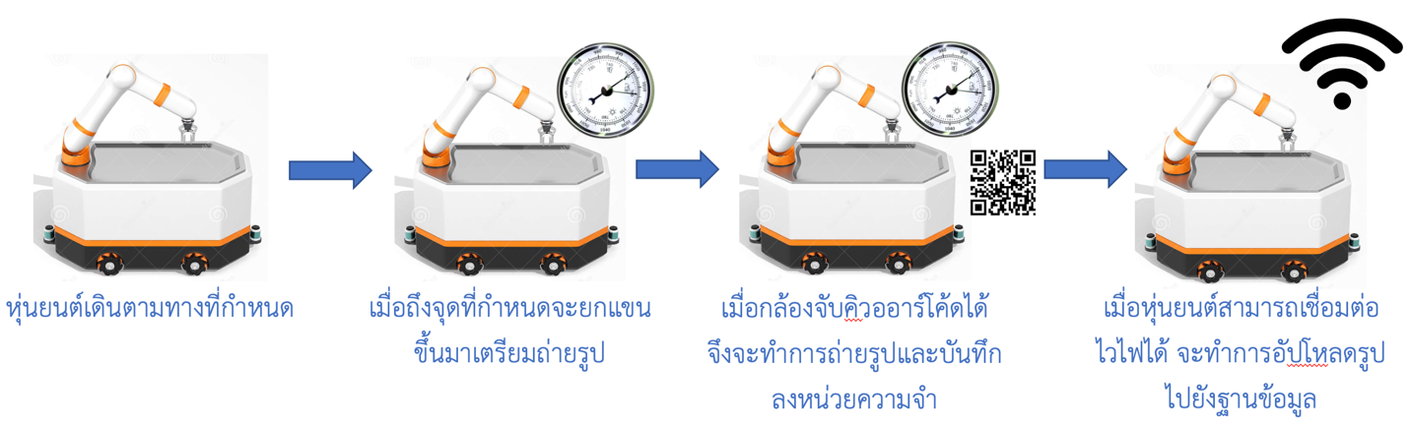

ภาพที่ 1 แผนภาพแสดงภาพรวมการทำงานของระบบ

ภาพที่ 2 ภาพหน้าจอผู้ใช้งาน (user interface) ของ เว็บแอปพลิเคชัน

**บทที่ 2**

**คุณสมบัติ (features) ของระบบ**

**2.1 คุณสมบัติของเว็บแอปพลิเคชัน**

ตัวเว็บแอปพลิเคชัน แดชบอร์ดประกอบไปด้วยคุณสมบัติหลักดังนี้

1. การล็อคอิน (login) เพื่อป้องกันการเข้าถึงข้อมูล

2. การตรวจสอบค่าของมิเตอร์ผ่านทางรูปภาพ

3. การตรวจสอบมิเตอร์ย้อนหลัง

**2.1.1 การล็อคอิน (login) เพื่อป้องกันการเข้าถึงข้อมูล**

คุณสมบัติสำคัญของเว็บแอปพลิชัน คือความสามารถการล็อคอิน เนื่องจากข้อมูลมิเตอร์ค่อนข้างเป็นขอมูลลับ การล็อคอินด้วยรหัสผ่านแอดมิน (admin) จึงเป็น ตัวกรองอีกชั้นเพื่อเสริมความปลอดภัยของข้อมูล โดยทางผู้พัฒนาได้สร้างชุดรหัสผ่านแอดมินไว้ทั้งหมด 2 ชุด ซึ่งผู้ใช้งานสามารถเปลี่ยนรหัสผ่านได้เอง ภายหลังจากการล็อคอินครั้งแรก ตัวรหัสผ่านเริ่มต้นจะถูกแสดงในตารางที่ 1

|  |  |  |
| --- | --- | --- |
| ลำดับที่ | ชื่อผู้ใช้งาน (Username) | รหัสผ่าน (Password) |
| 1 | admin1 | @dmin1 |
| 2 | admin2 | @dmin2 |

ตารางที่ 1 ตารางแสดงชื่อผู้ใช้งาน และรหัสผ่านเริ่มต้น

หน้าจอผู้ใช้งานในส่วนของการล็อคอิน แสดงในภาพที่ 3

ภาพที่ 3 หน้าจอผู้ใช้งานในส่วนของการล็อคอิน

**2.1.2 การตรวจสอบค่าของมิเตอร์ผ่านทางรูปภาพ**

การตรวจสอบค่าของมิเตอร์ผ่านทางรูปภาพ เป็นคุณสมบัติหลักที่สำคัญที่สุดสำหรับระบบนี้ โดย จะเป็นคุณสมบัติที่ทำให้เจ้าหน้าที่สามารถตรวจสอบค่าได้ผ่านทางเว็บแอปพลิเคชัน ในคุณสมบัตินี้ จะประกอบไปด้วยอีก 4 คุณสมบัติย่อยได้แก่

1. การตรวจสอบมิเตอร์รายวัน/ย้อนหลัง ผ่านรูปภาพ

2. การตรวจสอบมิเตอร์รายวัน/ย้อนหลัง ผ่านรูปแบบตาราง

3. การตรวจสอบมิเตอร์จำแนกกลุ่มโดย ไอดี (ID) ของมิเตอร์

4. การตรวจสอบมิเตอร์ทั้งหมดในฐานข้อมูล (Database) พร้อมระบบค้นหา

**2.1.2.1 การตรวจสอบมิเตอร์รายวัน/ย้อนหลัง ผ่านรูปภาพ**

เมื่อทำการล็อคอินเข้าสู่ระบบแล้ว ตัวระบบจะแสดงหน้าแรกเป็นหน้าการตรวจสอบมิเตอร์ผ่านทางรูปภาพ โดยรูปภาพที่จะถูกแสดงจะเป็นรูปภาพของวันปัจจุบัน แยกตามโซน ดังที่แสดงในภาพที่ 4 และเมื่อผู้ใช้งานคลิกที่รูปภาพของมิเตอร์จะเป็นการเข้าสู่รระบบการตรวจสอบ ซึ่งสามารถเลือกยืนการตรวจสอบ หรือเลือกลบรูปภาพได้ดังแสดงในภาพที่ 5

ภาพที่ 4 **การตรวจสอบมิเตอร์รายวัน/ย้อนหลัง ผ่านรูปภาพ**

ปุ่มสำหรับยืนยันการตรวจสอบ, แก้ไขข้อความ และลบรูปภาพ

ภาพที่ 5 ระบบตรวจสอบมิเตอร์

**2.1.2.2 การตรวจสอบมิเตอร์รายวัน/ย้อนหลัง ผ่านรูปแบบตาราง**

